1. 不合格品管理作業首頁

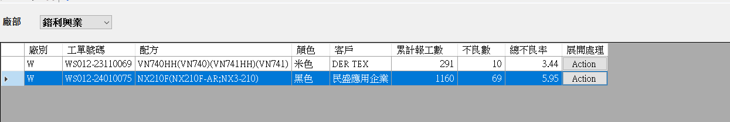

當按下Action時，跳出下面畫面(工單別 - 不合格品處理作業)

抓取每天報工資料有不良項目的工單顯示在畫面上。

工單別 - 不合格品處理作業

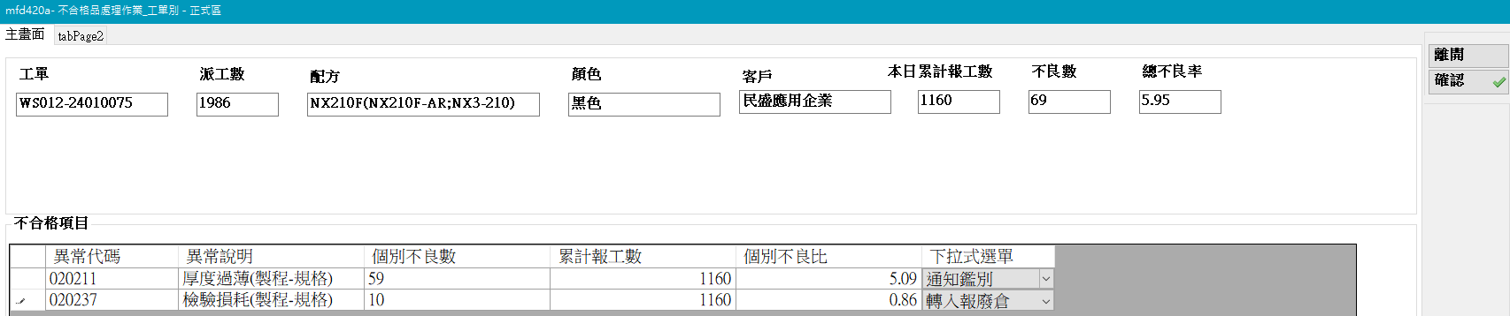1.依據各不良原因彙總個別數量及比例，按下 確認 後資料將會先行紀錄到系統當中。

2.檔案table 依據日期、工單、不良項目代碼、作為主key，在依畫面紀錄各別不良數，累計報工數，個別不良比，處理狀態(下拉是選單)欄位資料。確認後，狀態更改為(新增)。

3.執行 鑑別或報廢 按鈕後，將資料分別記錄到鑑別作業清單或是移倉作業清單。。

鑑別或報廢 按鈕。根據個別工單做不合格品項目的批次處理。依據下拉選項決定分別記錄，並將狀態更改為(發出)。

二、鑑別作業清單：

依不合品處理作業的首頁的鑑別方式內容，產生鑑別作業清單的操作畫面，提供給品檢人員鑑別處理。

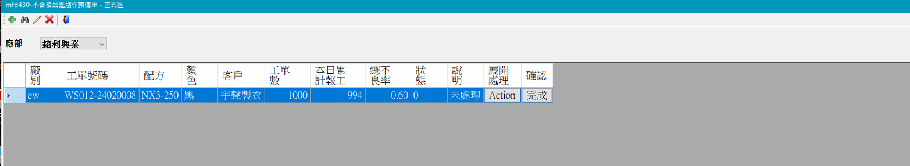

1.按下 Action按鈕後，依據工單開啟的不合格項目產生鑑別畫面，依各別的異常項目，維護不合品的處理方式。

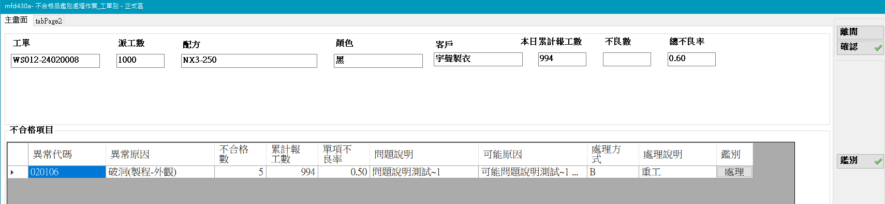

2.按下 處理 按鈕後，另開視窗 輸入 問題說明、可能原因、處理方式

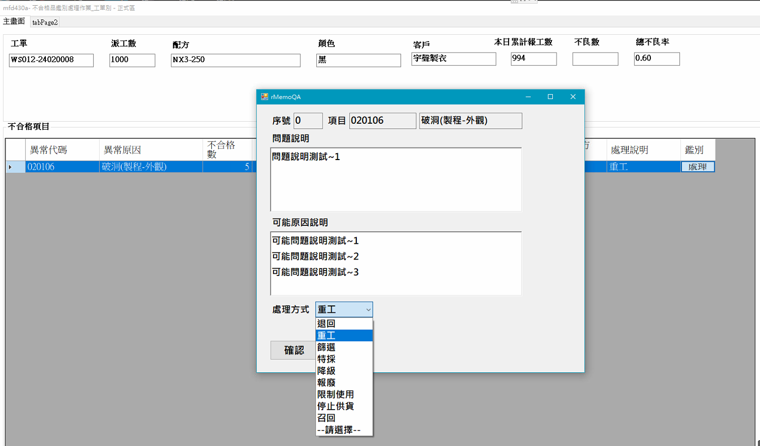

3.問題說明：可以多行輸入字數上限100。

4.可能原因說明：可以多行輸入字數上限100。

5.處理方式：項目內容參考BPM 不合品處理作業的下拉處理方式選項分別為： 退回、重工、篩選、特採、降級、限制使用、停止供貨、召回 等項目。

不合品處理項目的 問題說明、可能原因說明、處理方式 三個欄位都需要輸入，才可以對 鑑別作業清單 的按鍵做 完成。系統並將工單狀態改為 已鑑別。下拉選項處理方式另開檔案紀錄，日後增加處理項目時可以各別維護內容

6.依據所選擇的處理方式，分別對應後續的產出報告。例如：不合格品處理單、特採報告、矯正預防措施單等。

xxx

333

333

33